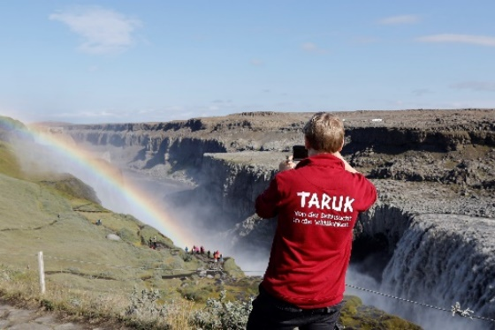 | Ein Muss für Reisefreunde: TARUK-Erlebnisabend mit viel Fernweh und großer Tombola  Am 22. September gastiert der Kleingruppen-Reiseveranstalter TARUK im Bürgerhaus Denzlingen und präsentiert Reisefreunden einen Erlebnisabend mit einer spektakulären Multivisionsshow mit Bildern und Filmen aus aller Welt. Das Motto: Von den Polarlichtern zum Kreuz des Südens – TARUK für alle Sinne. Tickets sind erhältlich unter www.taruk.com/roadshow.

2. September 2022 – Einen unvergesslichen Erlebnisabend für alle Sinne verspricht TARUK, Pionier für hochwertige Kleingruppen-Rundreisen auf fünf Kontinenten, seinen Gästen am 22. September in Denzlingen. Bei spannenden und informativen Präsentationen über faszinierende Länder und einer Multivisionsshow mit fantastischen Film- und Bildaufnahmen kommen Reisefreunde und Touristiker gleichermaßen auf ihre Kosten. Und der Clou: Unter allen Gästen verlost TARUK hochwertige Preise im Gesamtwert von über 20.000 €, darunter eine 14-tägige Namibia-Rundreise für zwei Personen.
Nach einer beeindruckenden Multivisionsshow mit Bildern aus Norwegen und Island, präsentiert von dem bekannten Weltreisenden und Reisefotografen Michael Fleck, erleben die Besucher den Süden Europas – Spanien, Sizilien und Kroatien – und die Welt mit allen Sinnen. Ein besonderer Fokus liegt auf dem afrikanischen Kontinent, auf dem TARUK seine Wurzeln hat. So entführen Afrika-Pionier und TARUK-Gründer Johannes Haape und sein Sohn Christan die Gäste mit spektakulären Bildern und Geschichten in die Wildnis und die faszinierende Tierwelt Botswanas, Namibias, Südafrikas und Tansanias.
Auch eine `Weltpremiere´ verspricht TARUK seinen Gästen – und präsentiert seine brandneue Filmdokumentation mit fantastischen Impressionen auf den Spuren seiner großen Südafrikareise Königsprotee.
Äußerst großzügig zeigt sich der familiengeführte Reiseveranstalter aus Caputh bei Potsdam bei seinem Gewinnspiel: Unter allen Gästen werden hochwertige Preise im Gesamtwert von rund 20.000 € verlost, darunter Reisegutscheine oder ein fünftägiger Aufenthalt in der exklusiven, TARUK-eigenen O Bona Moremi Lodge in Botswana. Und als Hauptpreis winkt eine 14-tägige Namibia-Rundreise aus dem TARUK-Programm für zwei Personen im Wert von rund 7.500 €!
Außerdem stehen den Gästen Reiseprofis für deren persönliche Beratung zu Reisezielen in aller Welt zur Verfügung, die garantiert auch die druckfrischen neuen TARUK-Kataloge für die Reisesaison 2023/24 im Gepäck haben werden.
Der TARUK-Reiseabend findet im Rahmen einer Roadshow durch 12 deutsche Städte statt. „Wir freuen uns riesig darauf, mit unseren Erlebnisabenden wieder Fernweh und Reiselust bei unseren Gästen zu wecken“, so Johanes Haape.
Wer also Insidertipps für seine nächste Traumreise braucht oder einfach nur von fernen Ländern träumen will, sollte sich eines der begehrten Tickets sichern. Die Plätze für den TARUK-Reiseabend sind begrenzt. Ein Ticket kostet 12 €. Tickets und alle Informationen zum Programm gibt es unter: www.taruk.com/roadshow oder telefonisch unter 033209-2174140.
Textlänge: 2.580 Zeichen inkl. Leerzeichen
Bildunterschrift Teaserfoto: `Von den Polarlichtern zum Kreuz des Südens – TARUK für alle Sinne´ lautet das Motto des TARUK-Reiseabends – und entführt die Gäste auch nach Island

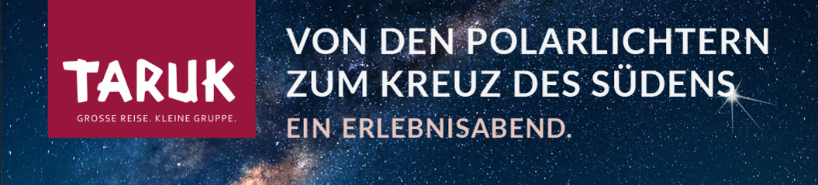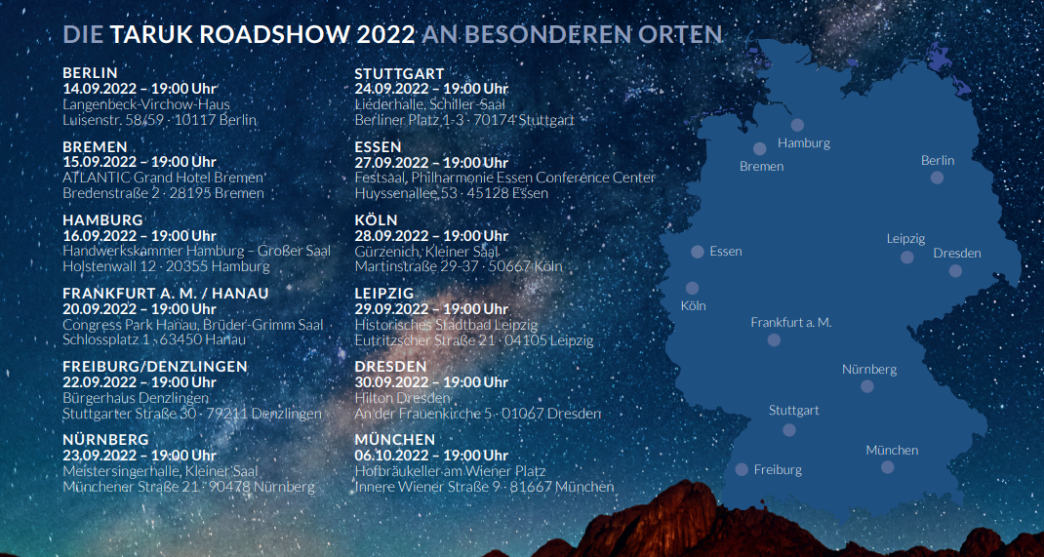

Über TARUK  - Einzigartige Rundreisen in Klein- und Kleinstgruppen  - Persönlich konzipierte Reiserouten und -programme  - Persönliche Betreuung der Reisegäste durch einheimische deutschsprachige Reiseleiter/-innen  - Handverlesene, komfortable landestypische Unterkünfte mit individuellen Hygienekonzepten  - Intensive, authentische Begegnungen mit Menschen, Natur und Kultur  - Alle Katalogreisen auch als Privatreisen buchbar  - Reisen in über 70 Länder in fünf Kontinenten an über 700 Abreiseterminen pro Jahr  - Mehr Infos unter www.taruk.com | 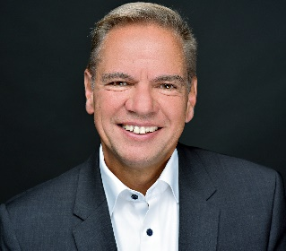  Ihr Pressekontakt bei TARUK:  Jens Harder  - Presse- und Öffentlichkeitsarbeit -  Friedrich-Ebert-Straße 18  14548 Caputh  Telefon: +49-(0)33209-2174145  j.harder@taruk.com

